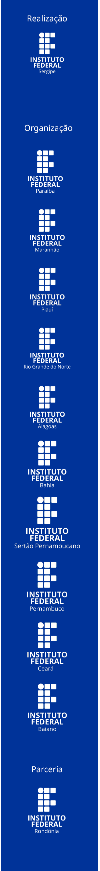

**TERMO DE AUTORIZAÇÃO DE USO DE IMAGEM/ÁUDIO**

Eu, , portador(a) da cédula de identidade nº , **autorizo** a utilização e veiculação da minha imagem, em qualquer meio de comunicação para fins de divulgação, através de materiais gráficos, comunicações impressas, propaganda institucional, mídias eletrônicas e redes sociais, das ações relacionadas ao 6º Congresso Nordestino de Educação a Distância, realizado no Instituto Federal de Educação, Ciência e Tecnologia de Sergipe, sem quaisquer ônus e restrições.

Fica ainda **autorizada**, de livre e espontânea vontade, para os mesmos fins, a cessão de direitos da veiculação das imagens, não recebendo para tanto qualquer tipo de remuneração.

Aracaju, _____ de _________2025.

_____________________________________

Assinatura